ESCRITÓRIO MODELO DE ENGENHARIA CIVIL da universidade positivo E A ATUAÇÃO DO ALUNO VOLUNTÁRIO

Elaine Nunes Jordan – elaine@up.edu.br
Cláudio Marchand Kruger – kruger@up.edu.br
Selma Aparecida Cubas – selmacubas@up.edu.br
Universidade Positivo – Núcleo de Ciências Exatas e Tecnológicas
Rua Prof. Pedro Viriato Parigot de Souza, 5300
81280-330 – Curitiba – Paraná

Resumo: O Escritório Modelo do Curso de Engenharia Civil da Universidade Positivo, completou em 2010 cinco anos de existência, mostrando a cada ano um crescimento relevante em relação ao número de alunos voluntários, as diferentes atividades realizadas e o aumento da procura pela comunidade dos mais diferentes bairros, Municípios de Curitiba, e até do litoral do Paraná. Vale salientar que o escritório de Engenharia Civil funciona basicamente com alunos recém chegados na Universidade. Os mesmos mostram-se preocupados em ajudar a população, bem como, desenvolver a prática atuando em situações reais. Logo nas primeiras atividades, é possível verificar que os alunos que participam ampliam a sua visão para as questões sociais, humanas, ambientais e do mundo do trabalho, tornando-se a cada dia um aluno mais atento, mais integrado, transformando-se num Engenheiro mais completo. O voluntário tem como retorno o agradecimento da comunidade carente, por resolver os seus problemas, e da Universidade, a qual disponibiliza o transporte até os locais de trabalho, equipamentos, professor orientador, laboratórios, softwares e as horas trabalhadas registradas como atividades complementares.

Palavras-chave: Engenharia Civil, Escritório Modelo, aluno voluntário, atividade complementar

introdução
O Escritório Modelo de Engenharia Civil completou em 2010 cinco anos de existência, permitindo nesse tempo que a Universidade, através dos alunos voluntários, com apoio de professores orientadores, mostrasse efetivamente a preocupação em atender a comunidade, o público carente, que sem condição financeira perece, aguardando por instituições que possam de alguma maneira suprir suas necessidades. E mais do que isso, permitiu ao egresso da Engenharia Civil transformar o seu perfil, de aluno comprometido com o curso em um futuro profissional atento às necessidades sociais e humanas, observando o ambiente e amadurecendo para assumir sua responsabilidade no mercado de trabalho.

O perfil do aluno voluntário na engenharia civil da uNIVERSIDADE pOSITIVO
Cabe aqui ressaltar que, segundo o Dicionário Aurélio (FERREIRA, 2004), voluntário é: “1. Que age espontaneamente, 2. Derivado da vontade própria; em que não há coação, espontâneo.”

Estas são as características principais do aluno que se candidata a participar como voluntário do Escritório Modelo, mas tem consigo várias expectativas, e duas são fortemente destacadas:

a) vontade de melhorar a vida da comunidade carente, onde ele desenvolve sua visão social e visão humana, preocupando-se com o próximo;

b) vontade de aprender, aplicar o seu conhecimento, melhorar sua visão quanto ao futuro, usar a teoria mostrada em sala de aula em aulas práticas, ver acontecer experimentos, manusear equipamentos, aplicar fórmulas, desenvolver projetos, enfim, transformar teoria em prática, favorecendo o trabalho real, atuando ora individualmente, ora em equipe.

O aluno voluntário cresce moral e intelectualmente a cada atividade realizada, pois aprende a trabalhar e respeitar as dificuldades vividas pela comunidade carente, pois na maioria dos casos os alunos que participam deste projeto têm uma condição socioeconômica muito diferente da vivenciada. Nesses locais, os alunos observam situações como:

- Condições inadequadas e precárias das construções;
- Locais sem instalações prediais hidráulicas e elétricas adequadas;
- Casas sem revestimento de pisos (chão batido);
- Casas com compartimentos sem janelas (cômodos sem ventilação e iluminação natural);
- Escadas com degraus irregulares;
- Varandas sem peitoril;
- Brigas de famílias em divisão de terrenos;
- Terrenos com muitas famílias morando amontoadas;
- Telhados com infiltração;
- Sem infraestrutura de saneamento básico nas residências, principalmente quanto ao lixo e esgoto a céu aberto;
- Crianças vivendo no meio da desordem e no lixo;
- Famílias que moram distantes de postos de saúde, supermercado, farmácia, etc.

Enfim, nesses cinco anos foram presenciadas as mais diversas situações de vida, de comportamento, de simplicidade, de humildade, de carência da população. Nem sempre é possível mostrar essa realidade em sala de aula e quando se mostra é através de um filme, foto, revista, jornal e não in loco, onde o impacto é revelador e transforma o modo de pensar e atuar do voluntário.

Trabalho em equipe
As atividades desenvolvidas pelo Escritório Modelo de Engenharia Civil dependem em parte de uma equipe de voluntários, outro desafio para alguns alunos. Muitas são as disciplinas na graduação que possibilitam tal prática, mas, enquanto estudantes, é possível trocar de equipe, manter a equipe quando os integrantes tenham um bom relacionamento, tentar fazer apenas as atividades individuais, enfim, existem alternativas para buscar fugir de uma socialização. O importante é que o voluntário perceba que irá trabalhar em equipe na Universidade e muito mais fora dela, onde quer que seja, como dono de uma empresa ou funcionário dela, ele sempre estará rodeado de pessoas para coordenar, orientar, para atuar lado a lado. E quando se fala em mercado de trabalho, em nem todos os locais as pessoas têm um relacionamento saudável, gentil, honesto, e se relacionar aprende-se no dia a dia em equipe, sofrendo pressão, errando e buscando consertar. Nada melhor do que já ter vivido situações em outras equipes para, com maturidade, encontrar as soluções, fazer o grupo pensar, dividir tarefas, descobrir entre os integrantes as suas diferentes qualidades, sofrer juntos e resolver problemas sempre unidos e aproveitando o potencial de cada integrante. A equipe deve formar um conjunto de pessoas que se aplicam a uma tarefa ou trabalho, buscando fazer sempre o melhor, mostrar o seu melhor individual, acrescentando para toda a equipe.

Os grupos que atuam no Escritório Modelo começam grandes; em 2010, iniciou-se o ano com 70 alunos voluntários. Para poder desenvolver as atividades, os mesmos são divididos em grupos de no máximo 15 alunos, para facilitar o transporte, o qual geralmente é feito por uma van e também para que todos possam trabalhar, quando a visita é em casas de pequeno porte. Com o passar dos meses, alguns alunos se envolvem em estágios, cursos ou escolhem se dedicar unicamente ao estudo e o grupo inicial sofre redução. A equipe que segue até o final do ano é formada de uma maneira muito tranquila, pois todos se conhecem, se respeitam, gostam do que estão fazendo e sabem o que fazer. De trabalho em trabalho, é possível perceber a integração da equipe, desde o momento que está fazendo o levantamento dos dados no campo, na medição do terreno (levantamento planialtimétrico) para desenvolver a planta topográfica, como quando estão medindo residências para desenvolver projetos arquitetônicos e depois, na organização dos dados levantados, nos cálculos e na satisfação do trabalho concluído.

O voluntário e as Atividades Complementares
Segundo Tonini (2007), com a participação em atividades complementares, as dimensões técnica, generalista, humanística e crítica esperada na formação do engenheiro devem permitir a construção de um novo perfil do profissional de engenharia, que considere não somente a capacidade de propor soluções tecnicamente corretas, mas também a ambição de considerar os problemas em sua totalidade: a base filosófica com enfoque na competência, a preocupação com a valorização do ser humano e a preservação do meio ambiente, a integração social e política desse profissional.

O Escritório Modelo vem cumprindo o seu papel, pois contribui para a formação profissional do Engenheiro que, além da competência técnica, apresenta habilidade no que faz, é crítico na sua decisão, busca criatividade e se apresenta como um sujeito consciente do seu papel na sociedade. Em 2010, antes mesmo de iniciar a divulgação, alguns alunos já procuraram o Escritório Modelo para fazer o cadastro, mostrando sua vontade em participar. A Tabela 1 mostra em números o total de alunos voluntários iniciantes, alunos que se comprometeram até o final de cada ano e das famílias que procuraram o escritório e tiveram suas solicitações resolvidas.

Tabela 1 – Alunos voluntários e famílias atendidas

 | 2005 | 2006 | 2007 | 2008 | 2009 | Jun/2010 | Total
Alunos iniciantes | 13 | 12 | 25 | 20 | 66 | 75 | 211
Alunos efetivos | 4 | 7 | 8 | 10 | 15 | 30 | 74
Famílias  atendidas | 5 | 8 | 21 | 29 | 20 | 22 | 105

Ainda há muito por fazer, mas, considerando que a cada ano aumenta o número de interessados, aumenta a procura de pessoas na comunidade que por diferentes meios chegam até nós, espera-se mostrar para a sociedade que o curso de Engenharia Civil busca ampliar cada vez mais a visão do aluno na participação das atividades complementares, para que a teoria possa ser aplicada, ajudando, corrigindo, melhorando a vida das pessoas, do ambiente e do mundo do trabalho.

O aluno que participa como voluntário do Escritório Modelo terá um relatório final com o somatório das suas horas de visita e dos trabalhos realizados, que serão computadas para completar o total obrigatório de 200h durante os cinco anos de graduação. A cada visita ele recebe 1h (uma hora) e um percentual do total de horas utilizadas para o levantamento dos dados no campo, o desenvolvimento do projeto (arquitetônico, elétrico, hidráulico, etc), orçamentos e demais atividades realizadas.

Todos os trabalhos são fotografados e no final de cada ano os alunos recebem as fotos, os projetos desenvolvidos, as horas trabalhadas e o agradecimento da comunidade, da equipe, do professor orientador, da coordenação do curso e fortalece mais e mais o papel da Universidade na sociedade.

Descrição de alguns trabalhos realizados
Os trabalhos são realizados durante o período da tarde, pois grande parte dos alunos estuda pela manhã. Alguns alunos do turno da noite, quando possível, também participam das atividades. As pessoas que solicitam o apoio do Escritório Modelo moram em diferentes bairros de Curitiba, outras nos municípios mais próximos. Os locais e os terrenos são das mais diferentes formas e irregularidades, permitindo assim que os alunos diversifiquem os métodos a serem aplicados, exercitem sua criatividade, seu bom senso e a prática adquirida de um trabalho para outro. Na Figura 1 a aluna está realizando o levantamento topográfico do terreno, o qual foi solicitado pelo Núcleo Jurídico da Universidade Positivo. A planta topográfica do terreno, bem como, o memorial descritivo do mesmo, farão parte de um processo de usucapião.

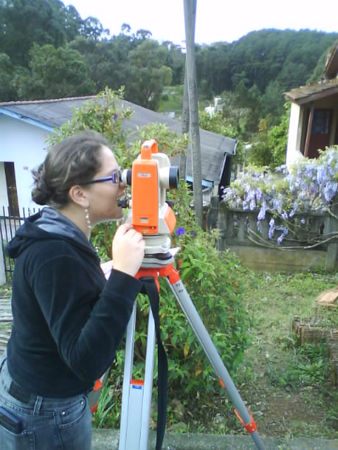

Figura 1 – Aluna usando o equipamento (Teodolito) para medir o terreno e dar sequência ao processo de usucapião

Na Figura 2, a equipe chegou ao terreno após 1h (uma hora) de viagem da Universidade até o Município de Campo Magro. O tempo de trabalho para o levantamento de campo ficou reduzido em mais ou menos 45 minutos, dentro do qual a equipe conseguiu cumprir todas as atividades. Os alunos se reúnem para fazer o reconhecimento do terreno e definir o melhor local para iniciar o trabalho, sempre com a orientação da professora e da estagiária que os ajuda a realizar as atividades de campo, os cálculos e o projeto final.

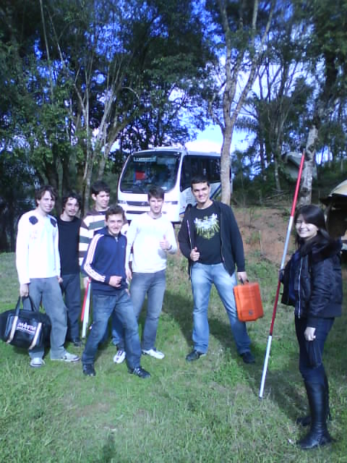

Figura 2 – Os voluntários acabaram de chegar ao terreno e estão se preparando para fazer o reconhecimento do mesmo

Na Figura 3, o aluno busca em meio à vegetação fazer a medida de distância com a trena de um dos lados do terreno e todos participam orientando, apoiando. A cada trabalho realizado eles se deparam com diferentes situações, pois quando se trata de meio ambiente, medição de terrenos, um é diferente do outro, as vezes fácil, outras complexas, o importante é conhecer a teoria, vista em sala de aula, para então, resolver o problema.

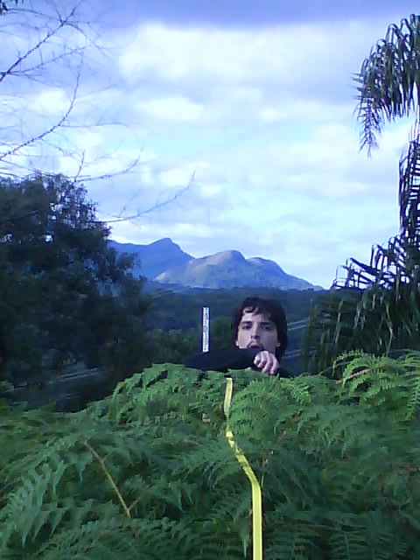

Figura 3 – Aluno vencendo a dificuldade de medir uma distância à trena
no meio da vegetação

Na Figura 4, parte da equipe mediu o terreno e parte da equipe mediu as residências, duas existentes no terreno de 6,50m x 20,00m, onde os vizinhos denunciaram irregularidades na construção e a proprietária, sem condições para regularizar a obra junto a Prefeitura Municipal de Curitiba, procurou o Escritório Modelo e recebeu a visita dos estudantes e voluntários.

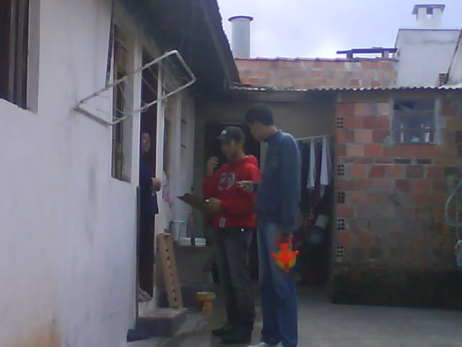

Figura 4 – Alunos medindo uma residência e trocando informações com a proprietária

As Figuras 5 e 6 mostram os alunos se preparando para o trabalho onde quatro terrenos foram medidos durante uma tarde, quando mais de 20 alunos participaram. A responsabilidade dos alunos começa na separação dos equipamentos e acessórios que serão utilizados no campo, nada pode faltar, para que o trabalho seja realizado, eles precisam ter consciência de que um retorno a campo resulta em custo e tempo adicional, e quando se trabalha com cronograma, tudo deve seguir conforme o planejamento.

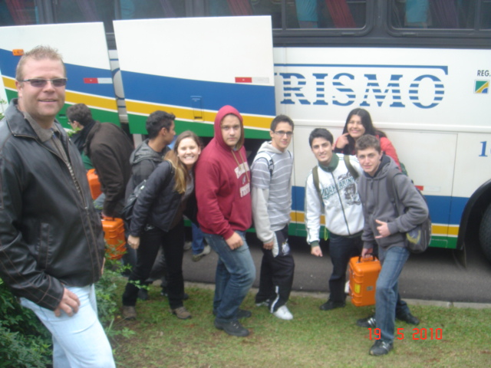

Figura 5 – Alunos colocando os equipamentos no ônibus para o levantamento de campo

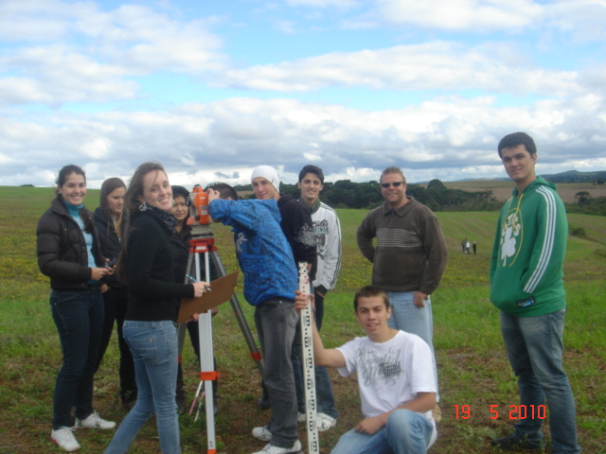

Figura 6 – Alunos preparando o equipamento para iniciar as medições em campo

As fotos acima ilustram parte das atividades realizadas pelos voluntários, após o Levantamento de campo, onde são coletados dados, eles se reúnem numa sala preparada exclusivamente para as atividades do escritório, onde eles organizam as informações, e desenvolvem os cálculos e desenhos, tanto do terreno quanto das residências, conforme a solicitação da comunidade. O perímetro do terreno é definido, a área do terreno é calculada, os desníveis são determinados, a Planta Topográfica do terreno é desenhada e finalmente se faz o Memorial Descritivo, onde todas as informações do terreno são descritaso. A residência é cuidadosamente medida, o projeto arquitetônico é desenvolvido. Os orçamentos são realizados. Os alunos levam em média um mês para desenvolver as atividades, considerando que no período de provas o Escritório Modelo não funciona. Os voluntários fazem da prática no Escritório Modelo, um local de estudo, trocam ideias sobre diferentes disciplinas, tiram dúvidas entre si e com a professora coordenadora do escritório quando a mesma pode ajudá-los, e ainda, trocam experiências sociais, se divertem, se respeitam e crescem juntos.

considerações finais
Hoje o mercado de trabalho absorve profissionais com poucos anos de escolaridade e que saibam desempenhar satisfatoriamente as técnicas da profissão, mas, por outro lado, requisita desse profissional o que Cavagnari (1998, p. 96) nos apresenta: “capacidade de liderança, abstração, trabalho em grupo, gerenciamento e processamento de informações, criatividade, iniciativa, visão de conjunto do processo produtivo, flexibilidade para se adaptar a situações novas”.

Ser jovem significa antes de tudo buscar desafios, novidades, não ter medo de errar e nunca desistir antes de ter tentado. Ser jovem é aprender a viver a cada dia, na família, na Universidade, na profissão. A Universidade prepara este jovem para enfrentar tais diversidades, mas o jovem precisa buscar por tudo isso e é aí que o voluntário desperta para transformar o mundo em que vivemos em um mundo melhor.

AGRADECIMENTOS
Agradecemos à Administração da Universidade Positivo, especialmente ao Sr. Jefferson Mottin, pelo apoio no transporte das equipes para os trabalhos de campo.

referências bibliográficas
CAVAGNARI, L. B. Projeto Político – Pedagógico, autonomia e realidade escolar: entraves e contribuições. In: VEIGA, I. P. A.; REZENDE, L. M. G. de: Escola: Espaço do Projeto Político Pedagógico (Org.). Campinas: Papirus, 1998. (Coleção Magistério: Formação e trabalho pedagógico). P. 95 – 112.

FERREIRA, A. B de H. Novo dicionário da língua portuguesa/ Aurélio Buarque de Holanda Ferreira. – 3.ed. – Curitiba: Positivo, 2004.

TONINI, A. M., Ensino de Engenharia: Atividades Acadêmicas Complementares na Formação do Engenheiro. Belo Horizonte, 230 p., 2007. Tese (Doutorado) Faculdade de Educação da UFMG.

MODEL OFFICE OF CIVIL ENGINEERING AT UNIVERSIDADE POSITIVO AND PERFORMANCE OF THE STUDENT VOLUNTEER

Abstract: The Model Office of Civil Engineering at Universidade Positivo completed in 2010 five years of existence, each year showing a relevant increase in the number of student volunteers, the various activities undertaken and the increasing demand by the community of most diverse neighborhoods and cities around Curitiba, and even the coast of Parana. It is worth noting that the office of civil engineering works primarily with newly arrived students at the University. They all are concerned in helping the population, as well as develop the practice acting in real situations. Since the first activities we can verify that students who participate expand their vision for social, human, environmental and world of work issues, becoming every day a closer student, more integrated, and a more complete engineer. The volunteer receives the thanks of the poor community for solving its problems, and from the University which provides transport to the workplaces, equipment, teacher mentor, laboratories, software and the registration of hours added to the complementary activities.
Key-words: Civil Engineering, Model Office, student volunteers, complementary activity

